Обработка кокеток, вставок и соединение их с основными деталями

Кокеткой называют часть основной детали, размещающуюся на опорной поверхности тела человека. На верхней опорной поверхности располагается кокетка спинки или полочки (переда), на нижней — кокетка переднего или заднего полотнища юбки, кокетка передней или задней половинки брюк. В зависимости от модели изделия кокетки выполняют цельно кроенными с основной деталью, отрезными и отлетными.

Обработка цельнокроеной кокетки сводится к изготовлению простой или сложной складки (см. подразд. 2.1.4).

Отрезные кокетки соединяют с основными деталями стачным, на строчным или накладным швом. Выбор шва соединения зависит от формы линии притачивания кокетки, наличия или отсутствия отделочной строчки по ее краю, толщины и степени осыпаемости материала. Линия притачивания кокетки может быть прямой, овальной или ломаной (с внутренними или внешними углами).

При соединении прямых кокеток с основными деталями кокетку укладывают на основную деталь, совмещают их срезы и притачивают стачным швом шириной 7... 15 мм. Припуски шва стачивания заутюживают в сторону кокетки. В изделиях из толстых материалов припуски шва стачивания могут разутюживаться (рис. 2.9, а). Если на основной детали имеются складки или сборки, то их выполняют до соединения с кокеткой (рис. 2.9, *б).*При соединении кокетки с основной деталью на строчным швом после прокладывания стачивающей строчки обметывают припуски на швы, заутюживают их на одну сторону в соответствии с моделью, а затем прокладывают вторую строчку с лицевой стороны детали (рис. 2.9, *в).*При соединении накладным швом срез кокетки перегибают по линии разметки, приутюживают, накладывают на основную деталь по линии разметки и настрачивают. Ширина шва и число строчек настрачивания определяются моделью. Срез основной детали должен быть предварительно обметан (рис. 2.9, *г).*В промышленном производстве кокетку соединяют с основной деталью на стачивающее обметочных машинах.

Кокетки с прямой линией притачивания могут изготовляться на подкладке. В таких случаях основную деталь вкладывают между кокеткой и подкладкой кокетки, совмещают их срезы и соединяют стачным швом шириной 5... 10 мм в зависимости от осыпаемости ткани (рис. 2.9, *д,*строчка *1).*При необходимости по лицевой стороне кокетки может быть проложена отделочная строчка *2.*

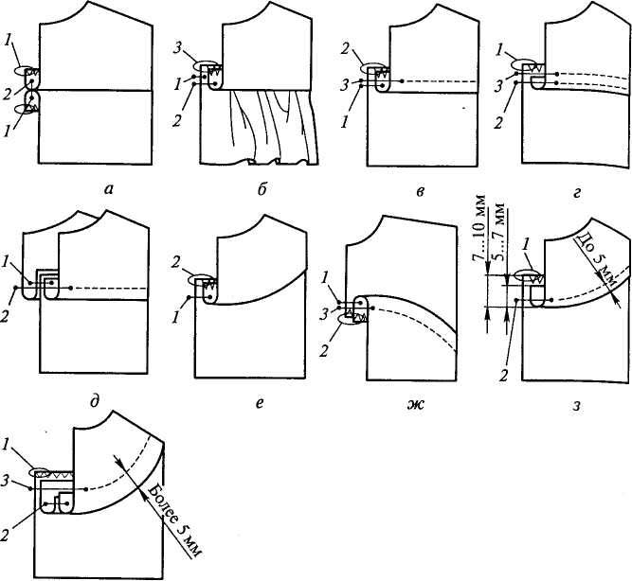

*и*

Рис. 2.9. Обработка прямых и овальных икокеток

Овальные кокетки с линией притачивания большого радиуса кривизны соединяют с основной деталью стачным швом в за утюжку (рис. 2.9, *е)*или на строчным швом (рис. 2.9, *ж).*Припуски шва притачивания обметывают и заутюживают в направлении центра кривизны.

Овальные кокетки с небольшим радиусом кривизны по краю, предварительно заутюженные по лекалу, соединяют накладным швом шириной не более 5 мм (рис. 2.9, з). Ширина припуска заутюживания кокетки 5... 7 мм. Ширина припуска основной детали 10... 15 мм. Срез припуска основной детали должен быть обметан заранее. Если по модели ширина шва настрачивания кокетки превышает 5 мм, то кокетку предварительно обтачивают косой бейкой или под к ройной обтачкой. После этого кокетку укладывают на лицевую сторону основной детали с обметанным срезом по линии разметки, наметывают и настрачивают (рис. 2.9, *и).*Наметочную строчку удаляют, деталь приутюживают.

Ломаные кокетки с внешними углами соединяют с основными деталями накладным швом. Срезы кокетки заутюживают на изнаночную сторону: сначала нижний срез, затем боковые. Подготовленную кокетку укладывают изнаночной стороной на лицевую сторону основной детали с обметанным срезом по разметке и настрачивают швом шириной не более 5 мм (рис. 2.10, *а).*Если же по модели ширина строчки настрачивания кокетки более 5 мм, то перед настрачиванием обтачивают углы кокетки (рис. 2.10,*б),*срезы кокетки заутюживают на изнанку. Подготовленную кокетку накладывают на основную деталь по разметке и настрачивают (рис. 2.10, *в).*Срезы основной детали обметывают заранее.

Ломаные кокетки с внутренними углами соединяют с основными деталями стачным или накладным швом.

При использовании для соединения деталей стачного шва в за утюжку на изнанке припуска основной детали в местах расположения углов ставят клеевые или не клеевые усилители. Основную деталь укладывают на кокетку лицом к лицу, совмещая срезы деталей по одной из сторон угла. По основной детали прокладывают стачивающую строчку в направлении от края детали к углу. Строчку заканчивают точно в углу так, чтобы машинная игла, пройдя через слои материала, находилась в нижнем положении. Припуск основной детали надсекают от угла к строчке, не доходя до нее 0,5... 1 мм. Основную деталь поворачивают, совмещая ее срез со срезом кокетки, и продолжают прокладывать стачивающую строчку от угла к краю детали. Припуски шва притачивания обметывают и заутюживают в сторону основной детали (рис. 2.10, *г).*

В ломаных кокетках с внутренними углами срезы основной детали обрабатывают под кройной обтачкой из основного материала (строчка *2).*Припуски срезов основной детали вместе с припусками обтачки надсекают, отворачивают на изнанку основной детали, выправляют и при утюживают. Затем основную деталь накладывают по намеченным линиям на кокетку с обметанными срезами и настрачивают (рис. 2.10, *д).*Ширина шва настрачивания задается моделью.

В отлетных кокетках все срезы, кроме тех, которые войдут в швы стачивания основных деталей, обрабатывают швом в подгибку с закрытым или открытым обметанным срезом; окантовывают тесьмой, или косой бейкой; обтачивают косой бейкой или под к ройной обтачкой. Тип шва для обработки среза детали выбирают в зависимости от модельных особенностей изделия и свойств материала.

В изделиях с отлетной кокеткой на полочках и спинке плечевые срезы кокетки и лифа стачивают отдельно. Такая кокетка соединяется с изделием по линии горловины при ее обработке. В изделиях с отлетной кокеткой только на спинке или только на полочках кокетку приметывают к основной детали до стачивания плечевых срезов.

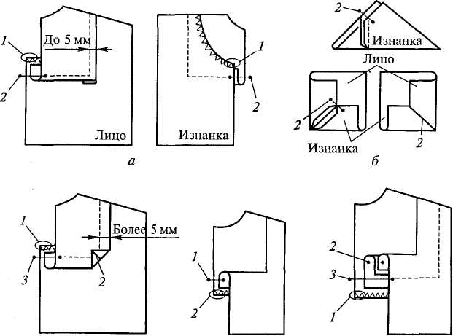

*в г д*

Рис. 2.10. Обработка ломаных кокеток

Вставки применяют для оформления основных деталей. Они могут быть прямоугольной или овальной формы. Их соединяют с основными деталями стачным, на строчным или накладным швом так же, как кокетки.

Края любых кокеток, вставок могут быть украшены оборкой, воланом, кружевом, кантом, бейкой, лентой, тесьмой и т.п. Отделочные детали соединяют с кокетками или вставками так же, как при обработке краев клапана (см. рис. 2.5), после чего кокетки и вставки соединяют с основными деталями так, как описано выше.